

Introducción

MongoDB es un sistema de gestión de bases de datos (DBMS) de código abierto que utiliza un modelo de base de datos orientado a documentos que admite numerosos tipos de datos. En lugar de usar tablas y filas como en las bases de datos relacionales, la arquitectura MongoDB está formada por colecciones y documentos. MongoDB almacena datos en documentos similares a JSON que pueden variar en estructura.



# ¿Cuáles son los principales objetivos de este proyecto?

* Comprender qué es una base de datos no relacional.
* Comprender cómo se realizan las consultas a una base de datos no relacional.
* Analizar y diseñar bases de datos con sus correspondientes colecciones.
* Comprender cómo interactuar con los datos almacenados en la base de datos.

1.1. Desarrollar el Proyecto

A continuación, creará su propia base de datos de red social con las siguientes colecciones:

* Users
* Posts
  + Comments

1.2. Ejecute las siguientes consulta

A continuación tendrás que realizar las siguientes consultas MongoDB:

#### 1.2.1 INSERTAR DATOS

* Insertar al menos 15 publicaciones nuevas con almenos 2 comentarios por publicación:
  + Title
  + Body
  + Username
  + Comments
    - Username
    - Body

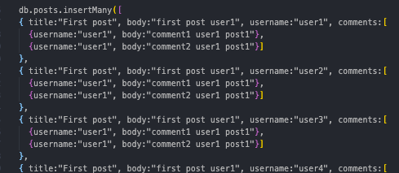

* Insertar al menos 10 nuevos usuarios:
  + Username
  + Email
  + Age

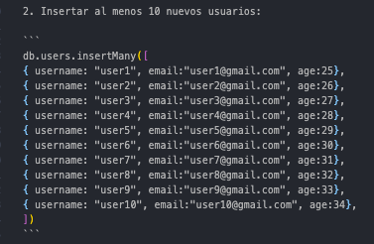

#### 1.2.2 ACTUALIZAR DATOS

* Actualizar publicaciones:

Actualiza todos los campos de una publicación

Antes…



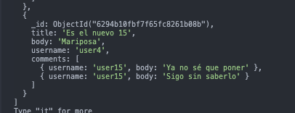

* + Cambiar el body de una publicación.

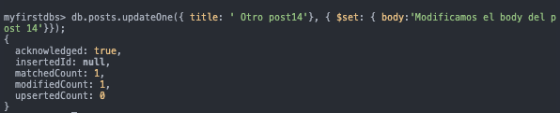

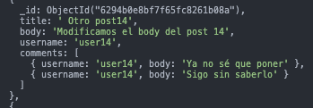

* + Actualizar comentarios:
    - Cambiar el body de un comentario.
    - 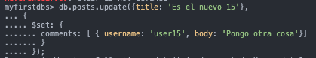
    - 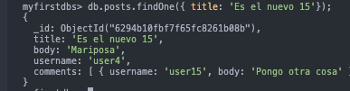

Actualizar usuarios:

* + Actualiza todos los campos de un usuario
  + 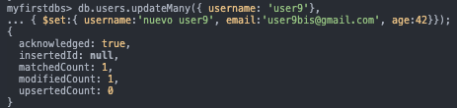
  + 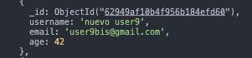
  + Cambiar el email de dos usuarios es decir hacer la query dos veces.





* + Aumenta en 5 años la edad de un usuario



#### 1.2.3 OBTENER DATOS

* Seleccionar todas las publicaciones.



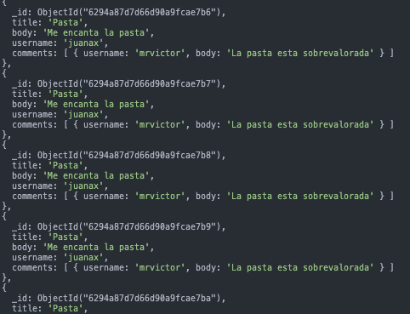

* Selecciona las publicaciones que coincidan con el username indicado

Mostrando todas las publicaciones del user 4

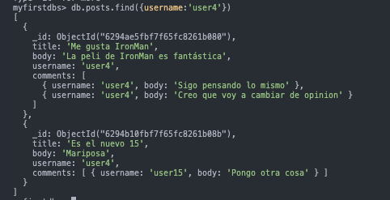

* Seleccione todos los usuarios con una edad mayor a 20

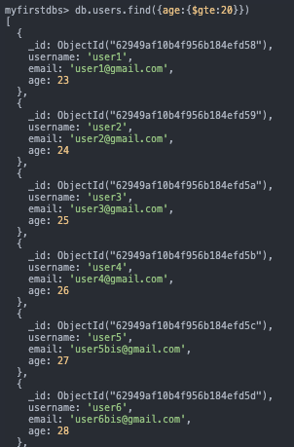

* Seleccione todos los usuarios con una edad inferior a 23



* Seleccione todos los usuarios que tengan una edad entre 25 y 30 años

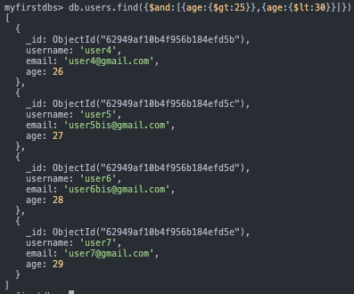

* Muestra los usuarios de edad menor a mayor y viceversa





* Seleccione el número total de usuarios



* Seleccione todas las publicaciones de la siguiente manera: Título de la publicación: "título de las publicaciones"

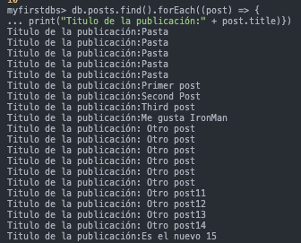

* Selecciona solo 2 usuarios

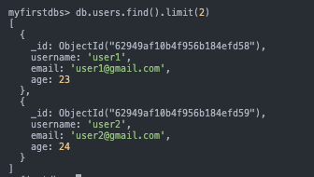

* Busca por title 2 publicaciones

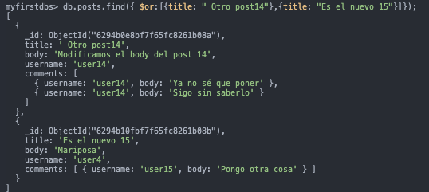

#### 1.2.4 BORRAR DATOS

* Elimina a todos los usuarios con una edad mayor a 30



1.3 Extra

* Seleccione el número total de publicaciones que tienen más de un comentario



* Seleccione la última publicación creada

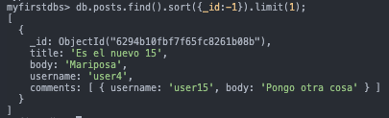

* Selecciona 5 publicaciones y que sean las últimas creadas

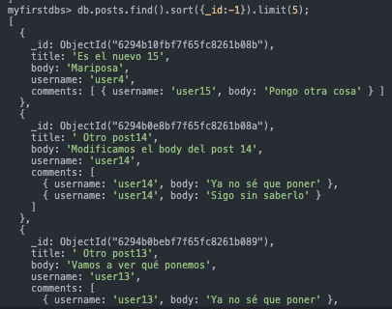

* Elimina todas las publicaciones que tengan más de un comentario­­

